NHẬN XÉT CỦA GIÁO VIÊN HƯỚNG DẪN

Trà Vinh, ngày ….. tháng …… năm ……
Giáo viên hướng dẫn
(Ký tên và ghi rõ họ tên)

Trà Vinh, ngày ….. tháng …… năm ……
Giáo viên hướng dẫn
(Ký tên và ghi rõ họ tên)

NHẬN XÉT CỦA THÀNH VIÊN HỘI ĐỒNG

Trà Vinh, ngày ….. tháng …… năm ……
Thành viên hội đồng
(Ký tên và ghi rõ họ tên)

LỜI CẢM ƠN
Lời đầu tiên, em xin gửi lời cảm ơn chân thành và sự tri ân sâu sắc đối với các thầy/cô của trường Đại học Trà Vinh, đặc biệt là cô Nguyễn Ngọc Đan Thanh, người đã tận tình góp ý những kinh nghiệm quý báu để em thực hiện đồ án này. Những góp ý mà em nhận từ cô không chỉ là nền tảng cho quá trình nghiên cứu và viết báo cáo dự án, mà còn là nguồn cảm hứng cho tương lai.
Em cũng xin bày tỏ lòng biết ơn đối với các giảng viên khác cũng như bộ môn đã hỗ trợ và tạo điều kiện thuận lợi để em thực hiện dự án này. Sự giúp đỡ của các bạn có đề tài nghiên cứu tương tự đã đóng vai trò quan trọng, giúp vượt qua những thách thức trong quá trình nghiên cứu và phát triển dự án.
Do còn hạn chế về kiến thức và kinh nghiệm thực tế, không tránh khỏi những sai sót trong quá trình thực hiện dự án. Mặc dù dự án đã hoàn thành, nhưng em nhận thức rằng vẫn còn nhiều khía cạnh chưa hoàn thiện. Vì vậy, em rất mong nhận được góp ý xây dựng từ quý thầy cô và hội đồng.
Xin chân thành cảm ơn!
MỤC LỤC
(SV tạo mục lục tự động)

DANH MỤC HÌNH ẢNH – BẢNG BIỂU

TÓM TẮT NIÊN LUẬN/ĐỒ ÁN CƠ SỞ NGÀNH/ĐỒ ÁN CHUYÊN NGÀNH
(SV trình bày tóm tắt vấn đề nghiên cứu, các hướng tiếp cận, cách giải quyết vấn đề và một số kết quả đạt được)

MỞ ĐẦU
(Trình bày lý do chọn đề tài, mục đích, đối tượng và phạm vi nghiên cứu)

Lý do chọn đề tài

Trong thời đại công nghệ thông tin phát triển như hiện nay, bán hàng trực tuyến đang dần trở thành xu hướng tất yếu. Theo báo cáo Chỉ số thương mại điện tử Việt Nam- EBI vừa được Hiệp hội Thương mại điện tử Việt Nam công bố, thương mại điện tử Việt Nam duy trì tốc độ tăng trưởng trên 25% và đạt quy mô trên 20 tỷ USD.
Việc xây dựng website bán hàng trực tuyến mang lại những lợi ích như: Tiết kiệm chi phí thuê mặt bằng, nhân viên, tăng khả năng tiếp cận khách hàng, tăng khả năng cạnh tranh, nâng cao hiệu quả kinh doanh.
Thay vì bán hàng trên các sàn thương mại điện tử lớn, doanh nghiệp có thể xây dựng website bán hàng riêng. Việc này giúp cho doanh nghiệp linh hoạt, chủ động hơn trong khâu quản lý bán hàng, không phải chịu thêm chi phí cho bên thứ ba.
Việc mua hàng trực tuyến giúp khách hàng chủ động hơn trong việc chọn lựa sản phẩm thay vì phải đến cửa hàng để nghe tư vấn, tránh việc bị các cửa hàng khác lợi dụng sự thiếu hiểu biết của khách hàng để trục lợi. Ngoài ra, việc mua hàng trực tuyến còn giúp khách hàng tiết kiệm thời gian, không cần phải có mặt ở cửa hàng, nhận hàng tại nhà, có thể so sánh giá cả ở các cửa hàng trực tuyến khác để lựa chọn sản phẩm phù hợp.
Để xây dựng một website bán hàng trực tuyến chuyên nghiệp thì việc sử dụng framework là điều cần thiết. Laravel là một framework backend PHP mã nguồn mở cung cấp nhiều công cụ, tính năng hữu ích để cho việc xây dựng trở nên nhẹ nhàng và dễ dàng hơn.
Từ những lợi ích mà việc bán hàng trực tuyến và framework laravel mang lại, tôi quyết định chọn đề tài “Tìm hiểu laravel framework và xây dựng website bán máy tính” để làm đề tài đồ án chuyên ngành.

Mục đích nghiên cứu

Tìm hiểu tổng quan về PHP Laravel Framework từ đó đưa ra những đánh giá về khả năng ứng dụng của Laravel trong việc xây dựng website

Giúp trau dồi kinh nghiệm, củng cố kiến thức, Tích lũy kinh nghiệm thực tế trong lĩnh vực phát triển web với một framework back-end cụ thể đồng thời tìm hiểu quy trình xây dự một dự án theo mô hình MVC (Model – View - Controller) .

Đối tượng nghiên cứu

Laravel Framework: Đề tài sẽ tìm hiểu về các kiến thức cơ bản của Laravel Framework, bao gồm:

- Cấu trúc thư mục laravel, chức năng của từng thư mục, tệp tin trong thư mục.
- Mô hình MVC.
- Tính năng của laravel.

Website bán máy tính: Đề tài sẽ xây dựng một website bán máy tính hoàn chỉnh, đáp ứng được các yêu cầu của người dùng. Website này sẽ có các trang có chức năng như:

- Trang chủ hiển thị sản phẩm chính của website

- Trang hiển thị giỏ hàng

- Trang hiển thị chi tiết sản phẩm

- Trang hiển thị sản phẩm theo danh mục, nhà sản xuất

- Trang quản trị viên quản lý website

- Trang đăng ký, đăng nhập

CHƯƠNG 1: TỔNG QUAN
(Giới thiệu tổng quan về vấn đề sẽ tập trung nghiên cứu và giải quyết.)

CHƯƠNG 2: NGHIÊN CỨU LÝ THUYẾT

Trình bày cơ sở lý thuyết, lý luận, giả thiết khoa học và phương pháp nghiên cứu đã được sử dụng trong đồ án.

Nội dung 1

Nội dung 1.1

Nội dung 1.2

…

…

Nội dung 2

Nội dung 2.1

Nội dung 2.2

…

...

Nội dung 3

Nội dung 3.1

Nội dung 3.2

…

….

CHƯƠNG 3: HIỆN THỰC HÓA NGHIÊN CỨU

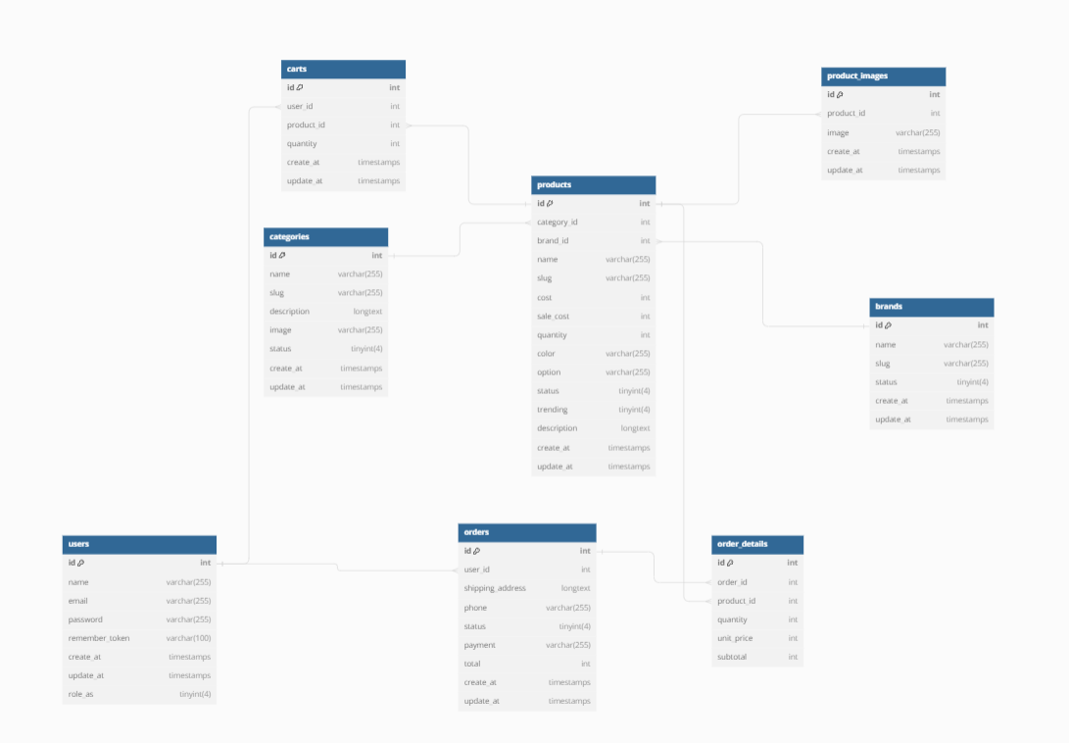
Bảng 1: Cơ sở dữ liệu
Bảng | Ý nghĩa
users | Lưu trữ thông tin về người dùng, chẳng hạn như tên, email, mật khẩu và quyền của người dùng.
categories | Lưu trữ thông tin về các danh mục sản phẩm, chẳng hạn như tên, đường dẫn thân thiện và trạng thái.
brands | Lưu trữ thông tin về các thương hiệu sản phẩm, chẳng hạn như tên, đường dẫn thân thiện và trạng thái.
products | Lưu trữ thông tin về các sản phẩm, chẳng hạn như tên, giá, số lượng, màu sắc, tùy chọn, trạng thái và xu hướng.
product_images | Lưu trữ thông tin về hình ảnh của các sản phẩm.
carts | Lưu trữ thông tin về các sản phẩm trong giỏ hàng của người dùng.
orders | Lưu trữ thông tin về các đơn hàng của người dùng, chẳng hạn như trạng thái, phương thức thanh toán và tổng tiền.
order_details | Lưu trữ thông tin chi tiết về các sản phẩm trong một đơn hàng, chẳng hạn như số lượng, giá đơn vị và tổng tiền.
Bảng 2: Danh sách các bảng

STT | Thuộc tính | Diễn giải | Kiểu dữ liệu | Ràng buộc | Ghi chú
1 | id | Mã người dùng | int | Khóa chính, tự động tạo và tăng
2 | name | Tên của người dùng | varchar(255) | Không thể rỗng
3 | email | Email của người dùng | varchar(255) | Duy nhất, không thể rỗng
4 | password | Mật khẩu của người dùng | varchar(255) | Không thể rỗng
5 | remember_token | Token để ghi nhớ phiên đăng nhập | varchar(100) | Có thể rỗng
6 | create_at | Thời gian tạo người dùng | timestamps | Tự động tạo và cập nhật
7 | update_at | Thời gian cập nhật người dùng | timestamps | Tự động cập nhật
8 | role_as | Quyền của người dùng | tinyint(4) | Không thể rỗng | 0: người dùng  1: quản trị viên
Bảng 3: Bảng users

STT | Thuộc tính | Diễn giải | Kiểu dữ liệu | Ràng buộc | Ghi chú
1 | id | Mã danh mục | int | Khóa chính, tự động tạo và tăng
2 | name | Tên danh mục | varchar(255) | Không thể rỗng
3 | slug | Đường dẫn thân thiện của danh mục | varchar(255) | Duy nhất, không thể rỗng
4 | description | Mô tả của danh mục | longtext | Có thể rỗng
5 | image | Hình ảnh đại diện cho danh mục | varchar(255) | Có thể rỗng
6 | status | Trạng thái của danh mục | tinyint(4) | Không thể rỗng | 1: Đang hoạt động, 0: Không hoạt động
7 | create_at | Thời gian tạo danh mục | timestamps | Tự động tạo và cập nhật
8 | update_at | Thời gian cập nhật danh mục | timestamps | Tự động cập nhật
Bảng 4: Bảng categories

STT | Thuộc tính | Diễn giải | Kiểu dữ liệu | Ràng buộc | Ghi chú
1 | id | Mã thương hiệu | int | Khóa chính, tự động tạo và tăng
2 | name | Tên thương hiệu | varchar(255) | Không thể rỗng
3 | slug | Đường dẫn thân thiện của thương hiệu | varchar(255) | Duy nhất, không thể rỗng
4 | status | Trạng thái của thương hiệu | tinyint(4) | Không thể rỗng | 1: Đang hoạt động, 0: Không hoạt động
5 | create_at | Thời gian tạo thương hiệu | timestamps | Tự động tạo và cập nhật
6 | update_at | Thời gian cập nhật thương hiệu | timestamps | Tự động cập nhật
Bảng 5: Bảng brands

STT | Thuộc tính | Diễn giải | Kiểu dữ liệu | Ràng buộc | Ghi chú
1 | id | Mã sản phẩm | int | Khóa chính, tự động tạo và tăng
2 | category_id | Mã danh mục | int | Khóa ngoại tham chiếu đến id của bảng categories, không thể rỗng
3 | brand_id | Mã thương hiệu | int | Khóa ngoại tham chiếu đến bảng brands, không thể rỗng
4 | name | Tên sản phẩm | varchar(255) | Không thể rỗng
5 | slug | Đường dẫn thân thiện của sản phẩm | varchar(255) | Duy nhất, không thể rỗng
6 | cost | Giá gốc của sản phẩm | int | Không thể rỗng
7 | sale_cost | Giá bán của sản phẩm | int | Không thể rỗng
8 | quantity | Số lượng sản phẩm | int | Không thể rỗng
9 | color | Màu sắc của sản phẩm | varchar(255) | Không thể rỗng
10 | option | Tùy chọn của sản phẩm | varchar(255) | Không thể rỗng | (RAM/ROM, CPU,…)
11 | status | Trạng thái của sản phẩm | tinyint(4) | Không thể rỗng | 1: Đang hoạt động  0: Không hoạt động
12 | trending | Có phải là sản phẩm xu hướng hay không | tinyint(4) | Không thể rỗng | 1: Có  0: Không
13 | description | Mô tả của sản phẩm | longtext | Có thể rỗng
14 | create_at | Thời gian tạo sản phẩm | timestamps | Tự động tạo và cập nhật
15 | update_at | Thời gian cập nhật sản phẩm | timestamps | Tự động cập nhật
Bảng 6: Bảng products

STT | Thuộc tính | Diễn giải | Kiểu dữ liệu | Ràng buộc | Ghi chú
1 | id | Mã ảnh sản phẩm | int | Khóa chính, tự động tạo và tăng
2 | product_id | Mã sản phẩm | int | Khóa ngoại tham chiếu đến id của bảng products, không thể rỗng
3 | image | Đường dẫn đến hình ảnh của sản phẩm | varchar(255) | Không thể rỗng
4 | create_at | Thời gian tạo hình ảnh sản phẩm | timestamps | Tự động tạo và cập nhật
5 | update_at | Thời gian cập nhật hình ảnh sản phẩm | timestamps | Tự động cập nhật
Bảng 7: Bảng product_images

Thuộc tính | Diễn giải | Kiểu dữ liệu | Ràng buộc | Ghi chú
id | Mã giỏ hàng | int | Khóa chính, tự động tạo và tăng
user_id | Mã người dùng | int | Khóa ngoại tham chiếu đến bảng users ,không thể rỗng
product_id | Mã sản phẩm | int | Khóa ngoại tham chiếu đến bảng products ,Không thể rỗng
quantity | Số lượng sản phẩm trong giỏ hàng | int | Không thể rỗng
create_at | Thời gian tạo giỏ hàng | timestamps | Tự động tạo và cập nhật
update_at | Thời gian cập nhật giỏ hàng | timestamps | Tự động cập nhật
Bảng 8: Bảng carts

STT | Thuộc tính | Diễn giải | Kiểu dữ liệu | Ràng buộc | Ghi chú
1 | id | Mã đơn hàng | int | Khóa chính, tự động tạo và tăng
2 | user_id | Mã người dùng | int | Khóa ngoại tham chiếu đến bảng users, không thể rỗng
3 | shipping_address | Địa chỉ giao hàng | longtext | Không thể rỗng
4 | phone | Số điện thoại khách hàng | varchar(255) | Không thể rỗng
5 | status | Trạng thái đơn hàng | tinyint(4) | Không thể rỗng | 0: Chưa xử lý  1: Đã xử lý  2: Đang vận chuyển  3: Đã giao
6 | payment | Phương thức thanh toán | varchar(255) | Không thể rỗng
7 | total | Tổng tiền đơn hàng | int | Không thể rỗng
8 | create_at | Thời gian tạo đơn hàng | timestamps | Tự động tạo và cập nhật
9 | update_at | Thời gian cập nhật đơn hàng | timestamps | Tự động cập nhật
Bảng 9: Bảng orders

STT | Thuộc tính | Diễn giải | Kiểu dữ liệu | Ràng buộc | Ghi chú
1 | id | Mã chi tiết đơn hàng | int | Khóa chính, tự động tạo và tăng
2 | order_id | Mã đơn hàng | int | Khóa ngoại tham chiếu đến bảng orders , không thể rỗng
3 | product_id | Mã sản phẩm | int | Khóa ngoại tham chiếu đến bảng products ,không thể rỗng
4 | quantity | Số lượng sản phẩm trong đơn hàng | int | Không thể rỗng
5 | unit_price | Giá đơn vị của sản phẩm | int | Không thể rỗng
6 | subtotal | Tổng tiền của sản phẩm trong đơn hàng | int | Không thể rỗng
Bảng 10: Bảng order_details

CHƯƠNG 4: KẾT QUẢ NGHIÊN CỨU
Trình bày các kết quả đạt được sau quá trình thực hiện đồ án. Có thể đánh giá về hiệu năng, trải nghiệm người dùng, hoặc trình bày các giao diện chức năng của nghiên cứu ở phần này.

CHƯƠNG 5: KẾT LUẬN VÀ HƯỚNG PHÁT TRIỂN
Kết luận: Trình bày những kết quả đạt được, những đóng góp mới và những đề xuất mới. Phần kết luận cần ngắn gọn, không có lời bàn và bình luận thêm.

Hướng phát triển: Kiến nghị về những hướng nghiên cứu tiếp theo.

DANH MỤC TÀI LIỆU THAM KHẢO

PHỤ LỤC

